Document d’accompagnement des missions  Préparation, suivi, évaluation | ACTION POUR  LE RENFORCEMENT  DES CAPACITES  DES ACTEURS DE L’ẾDUCATION  AU MAROC
DIRECTION REGIONALE DE  ….. XYZ  Mission  PRINTEMPS 201X | Photo à  mettre en place

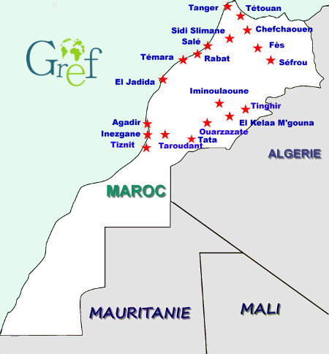
SOMMAIRE

1 : description de la mission p à

2 : activités menées pendant la mission p à

3 : évaluation

4 : analyse synthétique

5 : capitalisation

6 : annexes

Document d’accompagnement des missions
1
Description de la mission

Lieu de la mission
Dates de la mission
Situation de cette mission dans le projet
Coordonnateur de projet
Membres de la mission
Partenaires de réalisation
Axe thématique

Document d’accompagnement des missions
2
Activités menées pendant la mission

Activités  Formations devant public, visites de classes, réunions, rencontres, autres… | Nb  de  coformateurs | Lieu | Date | Durée en ½ journées | Nb de  Bénéficiaires directs  et profil | Nb de  Bénéficiaires  Indirects  et profil | Commentaires  Ces bénéficiaires sont-ils nouveaux ?  Ces activités correspondent-elles à ce qui était prévu ?
Activité 1

Activité 2

Pourcentage de garçons et de filles dans les bénéficiaires directs et indirects :

Document d’accompagnement des missions
3
Evaluation

L’ indicateur est ce sur quoi va porter la mesure : par exemple le nombre de participants à une formation, le nombre d’établissements et de régions qu’ils représentent, le taux de présence à une formation ou une réunion, éventuellement la compétence que l’on souhaite faire acquérir…
Rédiger un tableau par sous objectif spécifique.

Sous objectif spécifique | Indicateurs  quantitatifs ou qualitatifs | Objectif visé | Taux de réussite | Commentaire  (Source de vérification)
Résultat 1

Résultat 2

Résultat 3

Document d’accompagnement des missions
4
Analyse synthétique

- Aspects positifs de la mission et estimation sur la possibilité d’atteindre les résultats visés en fin de projet (minorer, augmenter ou compléter)
- Co-partenaires de la réalisation (nombre et profil et coordonnées
Autres acteurs clés (personnes ou entités) et coordonnées
- Difficultés rencontrées (matérielles, institutionnelles…)
- Explication des écarts positifs ou négatifs, des dysfonctionnements
- Préconisations et perspectives pour la suite du travail pour l’atteinte de l’objectif spécifique

Document d’accompagnement des missions
5
Capitalisation.
Insérer ici des éléments particulièrement intéressants susceptibles d’être transmis :
- Une séquence de formation sous forme de récit ou de vidéo
- Une analyse d’une action réutilisable
- Un document de travail
- Une conférence ou un topo
- Un compte rendu de colloque
- Un article
- Actions de valorisation et communication du projet menées durant la mission
- Auprès des institutions locales et nationales (municipalités, services déconcentrés de ministères, agences…
- Auprès des institutions françaises (Ambassade, AFD, représentation d’agences et associations françaises représentées)
- Auprès d’agences bilatérales et multilatérales
- Auprès d’OSC
- Autres (presse, universités…)

(Il ne s’agit pas de donner tous les éléments relatifs à la mission mais seulement ceux dont on pense qu’ils peuvent être intéressants pour d’autres.)

Document d’accompagnement des missions
6
Annexes

Différents éléments peuvent être placés en annexe :
- Des éléments de contexte : contexte de la mission, historique de la présence du GREF et des missions…
- Des éléments sur le travail pédagogique : descriptif des formations, liste des stagiaires, documents de travail, détail des visites dans les classes…
- Travail avec les partenaires : liste des partenaires, compte rendus des rencontres, COPISE, conventions…
- Coordination interne du GREF : tuilages.
- Quel travail en intersession ?

